CARPETA EVALUADORA DE IVÁN QUINTANA MARTÍN Y SILVIA SÁNCHEZ MATEY B4

(1ª Y 2ª EVALUACIÓN)

Hemos decidido organizar esta segunda evaluación de tal modo que evaluaremos individualmente las carpetas web de cada uno de los compañeros que nos asignaste, y que son: Mº del Pilar Leceta, Daniel Llorente y David Rubio.

Mº del Pilar Leceta:
- Actividad 1: Consideramos que no se establece de forma definida una organización en la estructura del texto argumentativo que se desarrolló. Así mismo, destacamos que en la parte B no explica en qué consiste un texto argumentativo, sino que directamente lo aplica. También destacamos, ante los argumentos expuestos, que le da mayor importancia al argumento histórico. Carece de faltas ortográficas.

- Actividad 2: Se puede observar un vocabulario muy técnico y variado como “pesquisas” y “estipular”. Los contenidos están bien organizados facilitando la comprensión de los lectores. La introducción nos ha sido de gran interés ya que cuenta desde un punto de vista subjetivo (desde su propia experiencia) la importancia de realizar esta actividad. Lo que nos ha quedado algo escueto es la conclusión final ya que podría haberse extendido un poco más en dicha argumentación u opinión sobre la finalidad de la actividad y desarrollar la competencia comunicativa de la que se habla.

- Mapa conceptual: bloques de contenido: En este caso, la distribución del mapa o de algunos conceptos quedan aislados. Por ejemplo, el concepto de “objetivo” está aislado del resto de mapa y no sabemos si pertenece al mapa en su totalidad o al apartado de “Lectura y escrituras. Literaturas”. Además, consideramos que el apartado de “reflexión” podría haberse ligado y unido al de “observación”. Por último, decir que la explicación en cuanto a la relación existente entre el mapa realizado por el grupo al que pertenece dicha alumna y el de la profesora está muy bien redactada y argumentada, estableciendo de forma clara y concisa las semejanzas y diferencias entre ambos mapas.

- Mapa conceptual: bases metodológicas (enseñanza de la ortografía): Aunque a primera vista este mapa pudiera parecer algo confuso, lioso y complicado de analizar debido a la interferencia de varias flechas, estudiándolo detenidamente se puede interpretar y entender los conceptos que se organizan en dicho mapa. Consideramos que se ha empleado un gran esfuerzo, dedicación e interés en la realización de dicha tarea ya que este esquema es más complejo del requerido desde un principio.

- Actividad 3: La unidad didáctica planteadas se organiza de forma completa y coherente, a pesar de carecer, en alguna ocasión, de signos de puntuación como después de palabras tales como posteriormente, a continuación, etc…

- Actividad 4: En este caso, la unidad didáctica planteada nos parece muy adecuada a los cursos mencionados en el trabajo. Además, también destacamos la exposición en viva voz que se realizó en una de las clases de la asignatura de Lengua Castellana, así como las modificaciones llevadas a cabo tras dicha presentación.

- Actividad 5a: A pesar de que el texto expositivo planteado posee las características propias y está corregido de una forma adecuada, pensamos que el enunciado del apartado 1 c) de dicha actividad,se refería a exponer los hechos que sucederían como continuación de la historia planteada, en vez de exponer cómo se debe realizar esta actividad.

- Actividad 5b: No evaluada por la no presentación en la plataforma web por parte del alumno. En la página aparece la actividad pero no posee enlace de descarga.

- Otras observaciones, recomendaciones y/o sugerencias: Pilar, te animamos a que sigas trabajando de la manera que lo estás haciendo, ya que apreciamos el interés, empeño, tiempo y esfuerzo que le estás dedicando tanto a tu página web como a la asignatura en general.

Daniel Llorente:
- Actividad 1: Pese a que la forma elegida para realizar la actividad es redactar un texto expositivo, nos hemos percatado de que ha utilizado varios argumentos de autoridad (en los cuales se recoge la opinión de diversos autores, documentos como la constitución, y organismos como la RAE). También hemos visto algunas falta de ortografía (“la lengua común española se constituyo…”), así como un cierto desorden en la manera de estructurar los textos, los cuales algunos carecían de sentido lógico, como se puede apreciar en el siguiente párrafo: “algunos filólogos opinan que la lengua común española se constituyo gracias a la asimilación y las influencias de los dialectos que existen dentro de España tanto los peninsulares como los extremos. Y por tanto, no debe llamarse castellano, porque ha tenido influencias de otros dialectos españoles y por lo cual no solo proviene de Castilla”. Además, se puede observar que alguna información no ha sido elaborada por el propio alumno, sino que ha sido sacada y copiada casi literalmente de otras fuentes. Por lo demás, la actividad está bien expuesta y razonada.

- Actividad 2: Seguimos apreciando un desorden en el sentido gramaticalmente lógico a la hora de estructurar los textos de la actividad, como bien se puede observar en el siguiente párrafo: “He realizado esta lista de contenidos y conceptos, que debe de tener el docente de lengua castellana de primaria, dividiendo estos dependiendo de en los tres niveles educativos se encuentre el: 1 ciclo (1 y 2 de primaria), 2 ciclo (3 y 4 de primaria) y por último tercer ciclo (5 y 6 de primaria)”. A lo largo de la actividad, para juntar ciertos contenidos que requieren una pausa, el alumno no establece conectores (como conjunciones y expresiones que cohesionen el texto), como tampoco comas. Por el contrario, y en cuanto a la organización de contenidos, éstos sí que están estructurados de manera correcta. Por otro lado, ciertas expresiones gramaticales como letras y fonemas carecen de entrecomillado a la hora de ser escritas. Para finalizar, también se vuelven a apreciar alguna que otra falta ortográfica como “comics”.

- Mapa conceptual: bloques de contenido: Este mapa, aunque esté correcto en los contenidos que se transmiten, es algo escueto en lo referido a que no profundiza demasiado en las funciones que se desarrollan y fomentan en cada uno de los bloques en los que se divide el área de Lengua Castellana y Literatura. Por último, la visibilidad del esquema se hace algo difícil debido al formato que emplea el programa con el que se creó dicho mapa, aunque no afecte demasiado a su lectura.

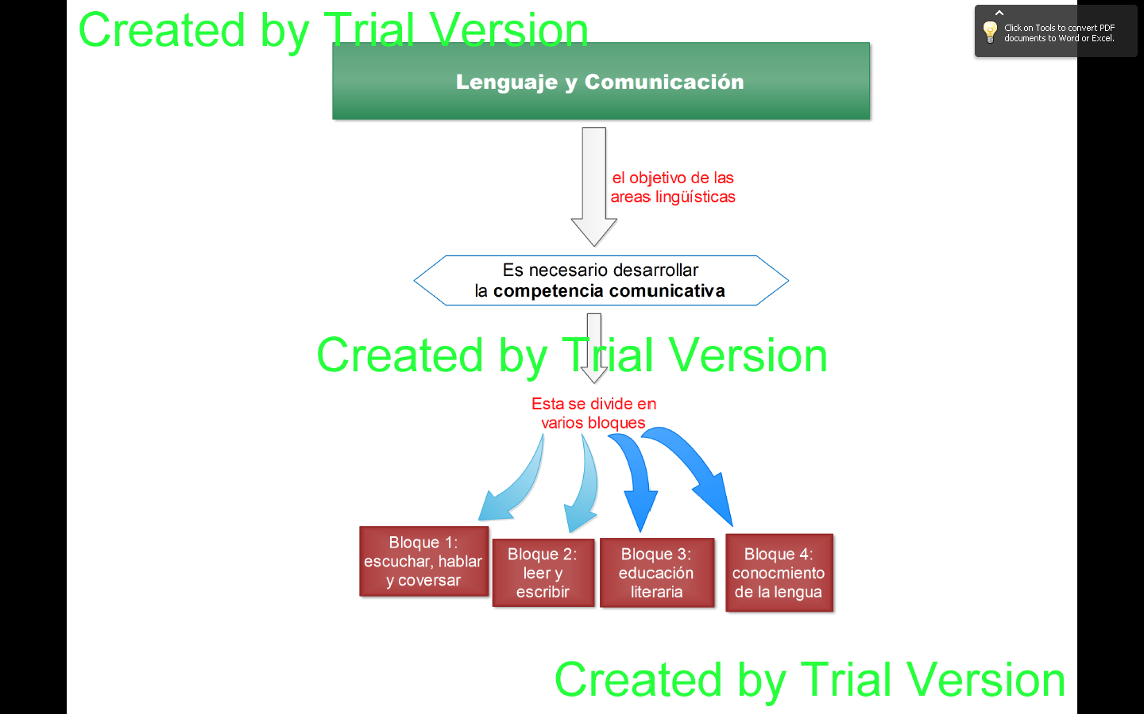

- Mapa conceptual: bases metodológicas (enseñanza de la ortografía): No evaluada por la no presentación en la plataforma web por parte del alumno. En cuanto a la segunda evaluación pensamos que está estructurado de una forma adecuada pero que carece de organización y precisión de ideas, ya que algunas flechas están muy juntas y concatenadas.

- Actividad 3: En esta actividad, se observa claramente una de las competencias que consideramos de mayor importancia en la educación primaria, como es el trabajo cooperativo o en grupo. Además, apreciamos la complejidad de haber realizado esta actividad, lo que demuestra un gran interés y esfuerzo por vuestra parte. También creemos que se trata de una actividad muy completa para el desarrollo y la mejora de la ortografía en los niños de los cursos mencionados. Destacamos que esta actividad tenga como finalidad u objetivo la importancia y el desarrollo del proceso de aprendizaje de la ortografía, y no el propio aprendizaje en sí o resultado final. Por último, decir también que nos parece de gran ayuda para los niños de dichos cursos disponer o proporcionarles una lista con los contenidos sobre ortografía que deberían saber en los cursos en los que se encuentran.

- Actividad 4: Consideramos esta actividad muy amena, divertida y apropiada para los niños del curso académico propuesto, ya que no se centra tanto en impartir el contenido como tal sino en la forma de la que aprenden los niños dicho contenido. También nos parece muy adecuada la lista de palabras propuesta para el desarrollo de dicha actividad, las cuales se relacionan con la llamada “palabra tabú”.

- Actividad 5a: A la hora de corregir dicha actividad, la actividad 5 estaba completa pero no especificaba quién había hecho cada parte. El texto descriptivo está correctamente desarrollado, haciendo caso a las características propias de la descripción. Sin embargo, la única pega que encontramos es la dureza y macabridad a lo largo del texto (amputación del pecho, cáncer de mama, hedor que hacía la atmósfera irrespirable, etc). Finalmente, recomendarte no utilizar oraciones excesivamente largas, es decir, no abusar del uso de tantas comas y conectores, y sí emplear en mayor medida el punto y sus variables.

- Actividad 5b: En primer lugar, decir que ha habido alguna incorrección a la hora de redactar la actividad como utilizar oraciones muy extensas en la redacción y algún que otro despiste más (que el por sí mismos la vayan trabajando). Por lo demás, pensamos que se han explicitado muy adecuada y correctamente tanto los objetivos como la metodología a utilizar en dicha actividad, lo cual dará un mayor entendimiento a los alumnos de 2º ciclo.

- Otras observaciones, recomendaciones y/o sugerencias: Dani, creemos que ha habido un cambio de actitud a mejor con respecto a la primera evaluación, ya que las actividades realizadas en esta segunda son de una calidad y complejidad mayor. Además la web está bien organizada y completa con las actividades que se te pedían para esta segunda corrección. Por tanto, te animamos a que sigas así. La única recomendación a darte es que utilices un poco más la sección de recursos de tu página web, ya que en un futuro te podrá ser de gran ayuda e interés, tanto para consultarlo como para utilizarlo.

David Rubio:

- Actividad 1: En primer lugar, no se especifica el apartado escogido en el desarrollo de la actividad, sino que da por supuesto que sabemos cuál de ellos es. Menciona muchas citas y libros de autores y otros documentos sin ir entrecomillado. Se aprecian varias faltas de ortografía, tales como “linguísticas” y “Marin”. El contenido conceptual de la actividad es muy literal en referente a lo que dicen otros autores, documentos y organismos en lugar de ser más reflexivo e investigar un poco más por él mismo y tener un criterio propio sobre el tema. La manera de organizar el contenido es claramente visible al estar estructurado por epígrafes. Finalmente, decir que hemos valorado positivamente la imagen incrustada añadida en la actividad, así como la bibliografía y recursos utilizados y mencionados al final de la actividad.

- Actividad 2: En la primera evaluación, no fue evaluada por la no presentación en la plataforma web por parte del alumno. La actividad fue corregida en la segunda evaluación. En esta ocasión, hemos podido observar que el contenido de la actividad está algo desestructurado, ya que algunos bloques los divides en cada uno de los tres ciclos de primaria mientras que otros los expones de forma más general. Por otro lado, consideramos necesario por la estética y la visualización de la actividad, la utilización del mismo formato y tamaño de letra a lo largo de todo el contenido de la actividad.

- Mapa conceptual: bloques de contenido: No evaluada en la segunda evaluación por la no presentación en la plataforma web por parte del alumno.

- Mapa conceptual: bases metodológicas (enseñanza de la ortografía): No evaluada en la segunda evaluación por la no presentación en la plataforma web por parte del alumno.

- Actividad 3: Pensamos que es una actividad algo compleja para alumnos de 4º de Primaria ya que creemos recordar que en este curso todavía no se tienen las competencias necesarias para llevar a cabo dicha actividad (saber lo que es un gerundio y que los mismos no están presentes en los diccionarios, etc…). Además, 4º de Primaria es un curso que engloba niños de edades comprendidas entre 9 y 10 años y no entre los 8 y 9 años como se dice en la actividad. Sin embargo, cabe destacar que es una secuencia didáctica bien trabajada y en el que se especifican los objetivos, materiales y metodología a utilizar de forma clara y concisa.

- Actividad 4: No evaluada en la segunda evaluación por la no presentación en la plataforma web por parte del alumno (en el tema 4 sólo aparece la actividad realizada en clase sobre la elaboración de un pequeño diccionario para niños de primaria pero no la unidad didáctica consistente en trabajar el uso del diccionario en las aulas de primaria)

- Actividad 5a: No evaluada en la segunda evaluación por la no presentación en la plataforma web por parte del alumno.

- Actividad 5b: No evaluada en la segunda evaluación por la no presentación en la plataforma web por parte del alumno.

- Observaciones, recomendaciones y/o sugerencias: David, como recomendación a tu página web decirte que deberías poner más empeño y dedicación en ella, ya que las actividades que has colgado precisan de alguna modificación o corrección, mientras que hay otras que ni siquiera se encuentran en tu web. Es por ello que te sugerimos y animamos a que te esfuerces algo más de cara a lo que queda de curso ya que apenas son dos semanas.

SI NO ESTÁS DE ACUERDO CON ALGO, HÁZNOSLO SABER.

UN SALUDO.

